**宁都县梅江镇小湖村蔬菜基地道路建设项目**

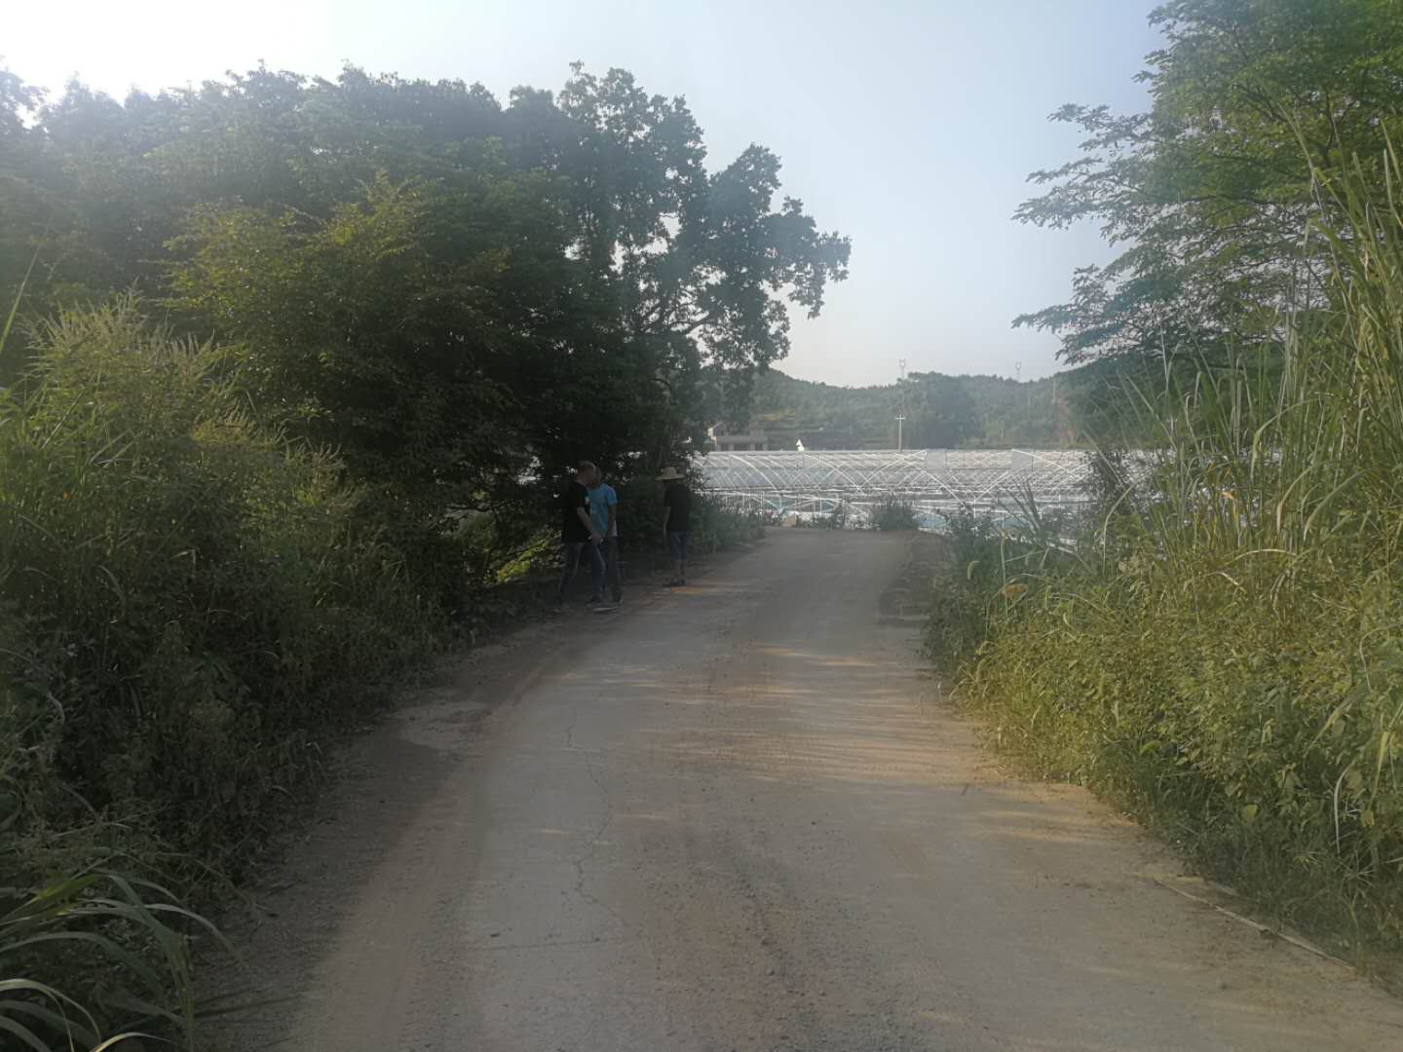

项目施工前照片

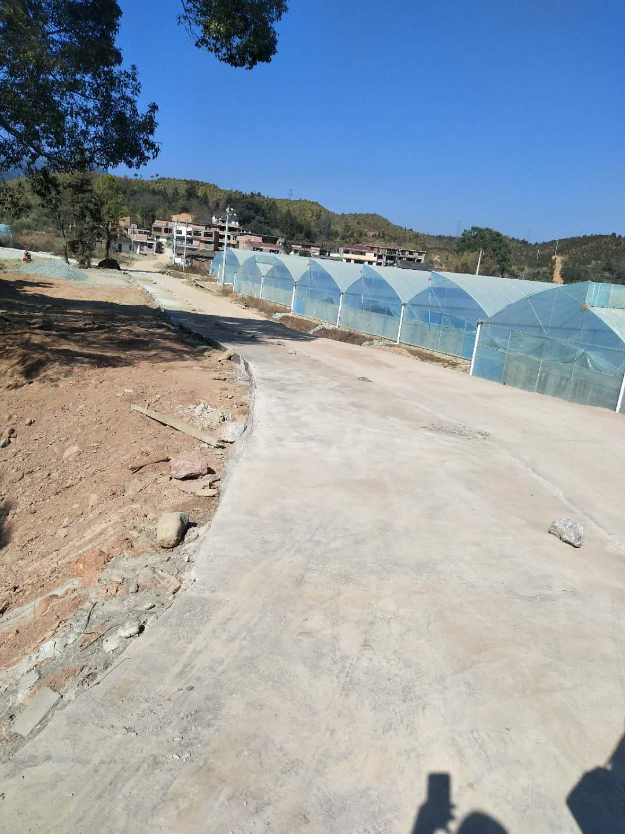

项目施工后照片

**宁都县梅江镇小湖村蔬菜基地道路建设项目**

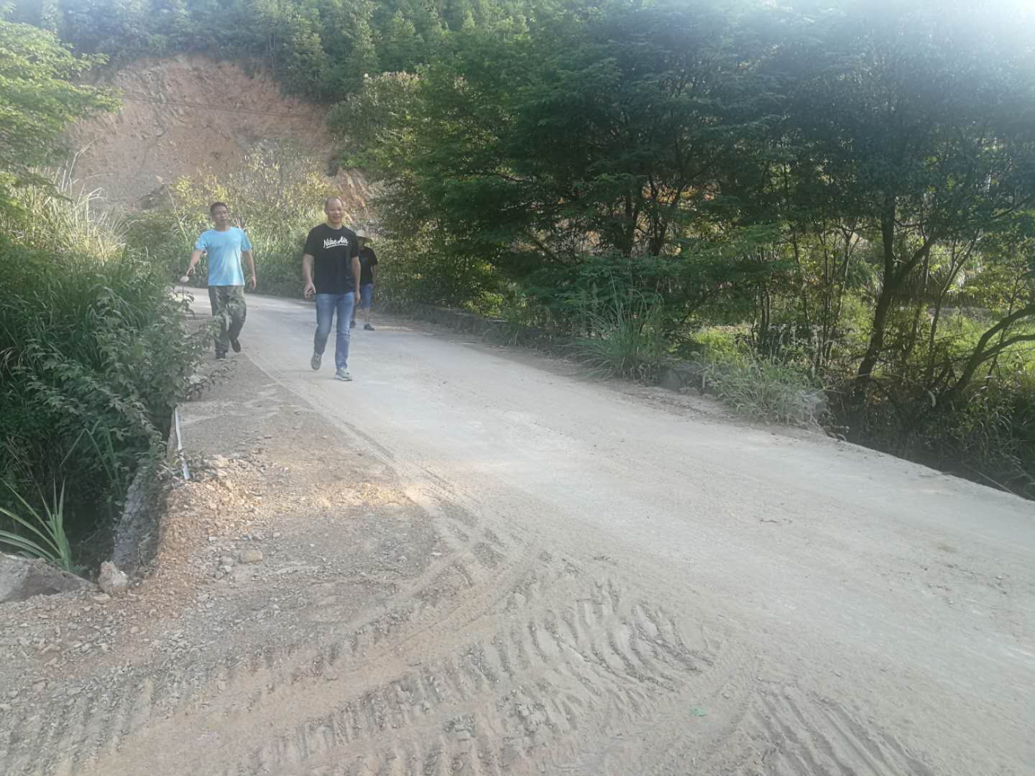

项目施工前照片

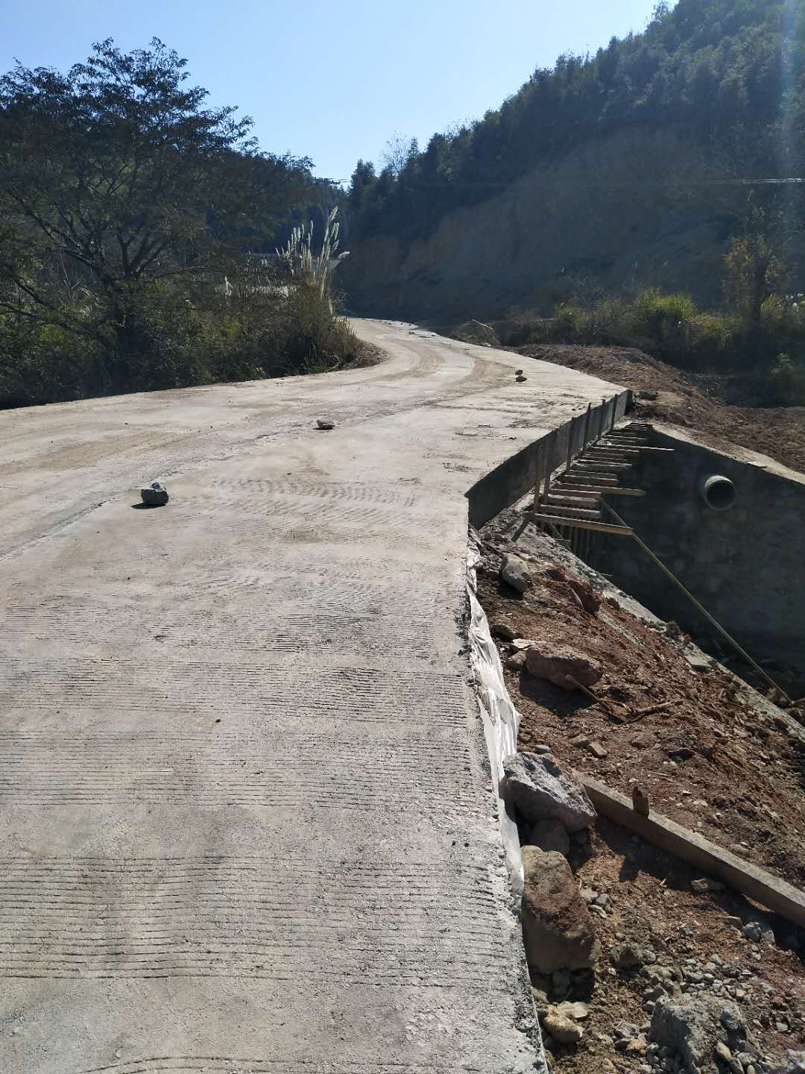

项目施工后照片

**宁都县梅江镇小湖村蔬菜基地道路建设项目**

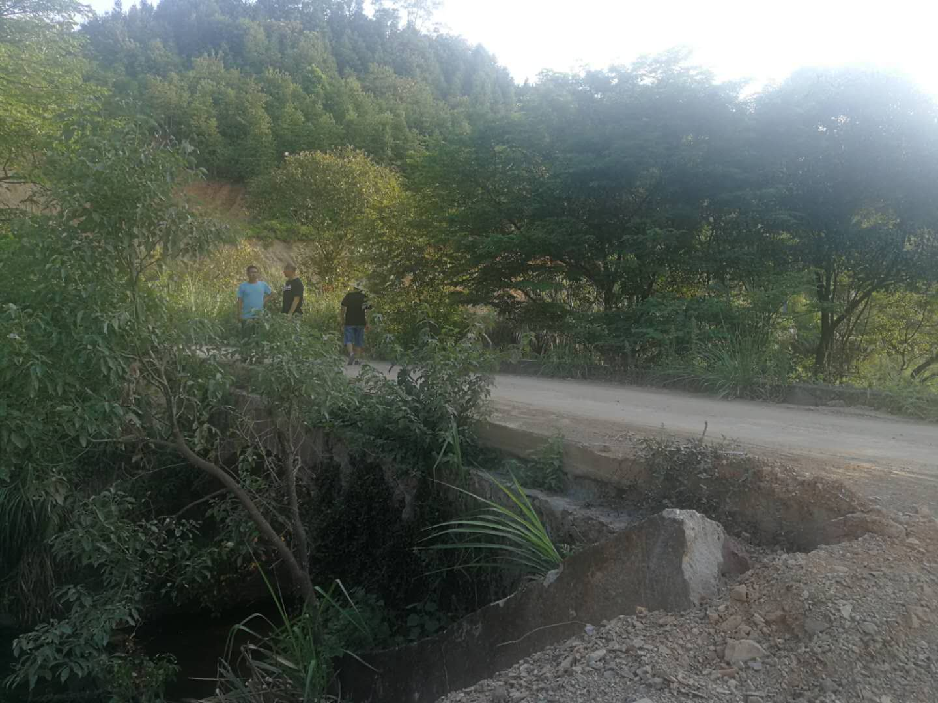

项目施工前照片

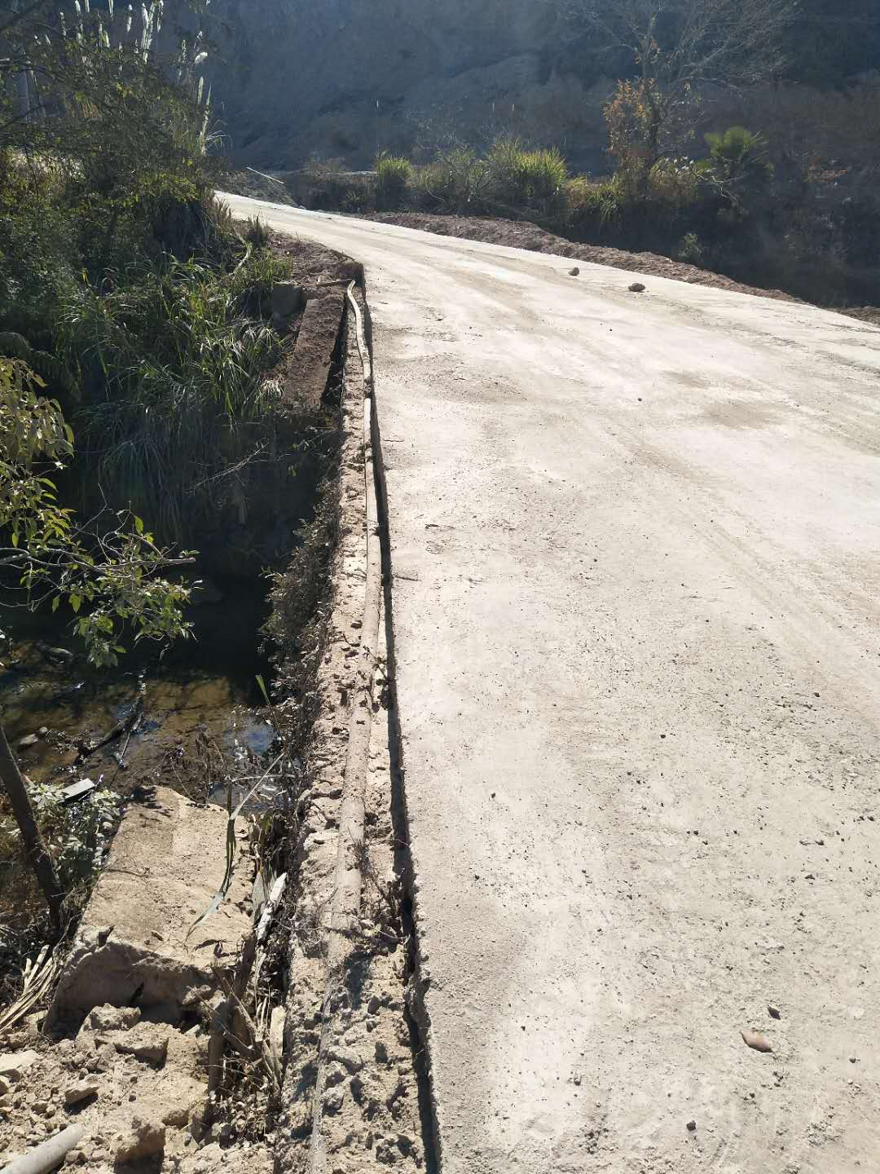

项目施工后照片